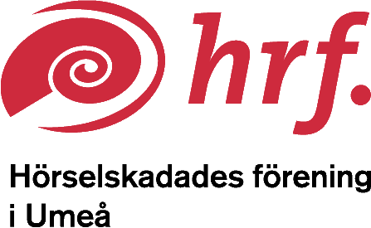

Verksamhetsplan 2022
På grunda av pandemin har vi haft väldigt begränsat med aktiviteter. Men nu när de flesta av oss är vaccinerade och vi kan börja känna oss lite tryggare vill vi planera vår verksamhet som vanligt under 2022.

Januari Medlemsaktivitet
Februari Medlemsmöte
Mars Årsmöte 2021
April Medlemsmöte
Maj Medlemsmöte
Juni Sommarresa
Augusti Medlemsmöte
September Surströmming
Oktober Hörselskadades dag
November Höstmöte
December Julfest

Under året pågår Intressegruppernas verksamheter (Tinnitus-gruppen, Yrkesverksamma-gruppen, Ménière-gruppen, Bassäng-gruppen och Nordmalings-gruppen).
Fler aktiviteter kan tillkomma. Styrelsen tidsätter och detaljplanerar aktiviteterna kontinuerligt under året.
Förutom planerade aktiviteter deltar föreningen i distriktets och riksförbundets intressepolitiska verksamheter. Föreningen deltar också i brukarråd både med kommunen och landstinget, samt samarbetar med Funktionsrätt Umeå och Funktionsrätt Västerbotten.

